CheungSSH使用手册

名称 | CheungSSH自动化运维管理工具
发布版本 | V125
作者 | 张其川 Cheung Kei-Chuen
QQ | 2418731289
发布日期 | 2015-07-5

目录
一、 CheungSSH简介说明 6
1. CheungSSH与PUPPET、Ansible的简单比较 6
2. 使用CheungSSH的理由 7
3. CheungSSH的优点 8
4. 适用对象与范围 8
5. CheungSSH的目标 8
二、 下载并安装CheungSSH 8
1. 使用平台介绍： 9
2. 安装环境要求: 9
3. 模块支持： 9
4. 下载CheungSSH： 9
5. 安装CheungSSH： 10
6. 初始化CheungSSH： 11
7. cheung/conf/cheung.conf配置介绍： 12
8. 配置样例： 13
8.1. 配置/cheung/cong/cheung.conf 14
8.2. 配置/cheung/conf/hosts 14
9. 正式启动CheungSSH 15
10. 让CheungSSH执行命令 15
三、 架构介绍： 17
1. CheungSSH的总体架构设计 17
2. CheungSSH的操作流程 18
3. CheungSSH设计原理 18
4. 功能表 18
四、 功能介绍 21
1. 命令功能 21
2. 命令行代码的实现： 22
3. 快捷键的使用： 23
3.1. cd切换目录 23
3.2. 方向键 23
3.3. 清屏操作 23
3.4. History 命令记录 24
3.5. 后台调用cheungssh程序 24
3.6. 使用CheungSSH的脚本功能 24
4. 日志审核 25
4.1. 日志路径： 25
4.2. 志格式介绍： 26
4.3. 查看格式化日志： 26
5. 日志入库 27
5.1. 对磁盘进行巡检 28
5.2. 对执行的结果进行提取，并写入mysql数据库： 28
6. 原始日志（适合查看的日志格式） 29
7. 批量上传文件功能 29
8. 批量下载文件功能 30
9. 更强大的批量下载文件功能 31
10. Su - root功能 32
10.1. 开启相关配置 33
10.2. 正式使用su – root执行命令 33
11. 部署功能 33
11.1. 首先请调整相关配置 34
11.2. 开始对tomcat进行自动化部署启动 34
12. sudo登陆 34
12.1 sudo使用的配置 35
12.2 在sudo模式下执行命令 35
13. 本地脚本在远程服务器上运行 36
五、 高级用法 37
1. 安全问题 37
1.1. 绕开密码泄露的安全问题 37
1.2. 执行验证 38
2. 目录切换 39
使用cd切换目录 39
3. 使用内部命令 40
3.1. 使用use sys进入配置模式 40
3.2. 查看当前已经配置的主机: 40
3.3. select选定一个主机进行操作管理 41
3.3.1. 选定失败的主机运行命令： 42
3.4. 退出配置模式 42
3.5. 选定一个或者多个主机 43
4. 使用主机组 44
4.1. 选定一个主机组 45
4.2. 选定多个主机组 45
5. 取消设置 45
5.1. 退出配置模式 45
5.2. 取消所有被选定的主机 46
六、 CheungSSH的联系方式和版权 46
1. 联系方式： 46
2. 版权声明： 46

CheungSSH简介说明
说起自动化运维工具，想必您或多或少听说过一些工具吧？如基于Ruby语言的Puppet、基于SSH协议的Saltstack、Ansible（Python开发）、以及Pssh，而目前市面上认为的是Ansible比Puppet好用，但是我认为：

CheungSSH与PUPPET、Ansible的简单比较
首先，Puppet的功能虽然强悍，但是我认为操作过于繁琐，语法过于复杂 ，现在我们来简单的看看Puppet备份一个目录是如何配置的：
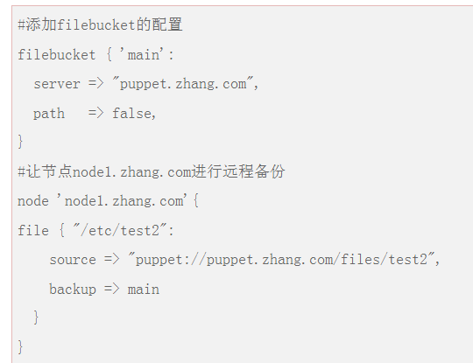

以上的配置，您看出是什么意思了吗？让我来告诉您吧，他其实就是把test2目录备份起来的一个操作，您觉得这个操作如何呢？
现在让我们看看Ansible是如何对一个目录进行备份的配置和操作：
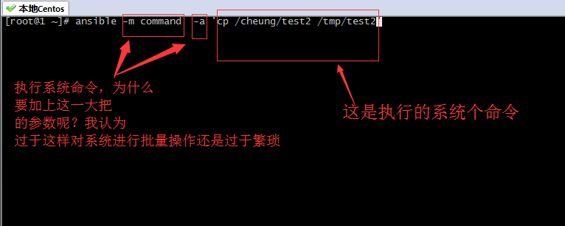
现在让请您看下CheungSSH是如何执行系统命令进行备份的：
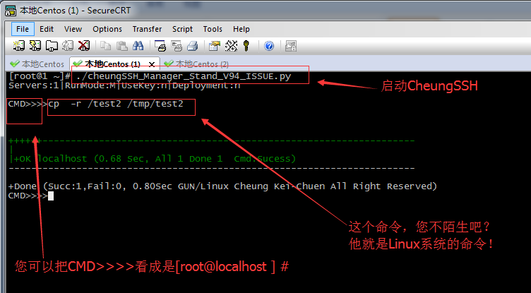
就算您现在使用的是Puppet或者是Ansible，那么有朝一日，您觉得您的工作环境需要有所改变，而您自己又不懂Puppet和Ansible的设计，那怎么办？是不是就只能任由他们摆布？当然不是！假如，您选择了CheungSSH，那么您可以把您的需求告诉我，我来为您量身定做！当然，像这样的服务，您可能需要向我支付相关的服务费用。

使用CheungSSH的理由
操作更简单(完全没有单独的语法)、技术支持更有保障（您可以把您在使用过程中的疑问与我交流）当然，重要的一点还有 CheungSSH是源码开发的，完全免费！任何人都可以下载自由使用。

CheungSSH的优点
操作简单、功能实用、无需安装任何插件、提供技术支持、授权免费使用

适用对象与范围
运维工作人员、对自动化运维有兴趣的人员

CheungSSH的目标
想必大家都听说过无人机吧？说起无人机，您能想到的第一句话是什么？无人驾驶的飞机？或者是美国？再或者是拥有很先进科技的飞机？
说起无人机，您可能有自己的认为，无人驾驶的飞机，并且在无人驾驶的情况下，一样能够为人类完成特定的攻击或者是侦查任务。不过，我想说的是如下几点，想必您不会反对：
1.它是无人驾驶的飞机
2.它能为控制者完成特定的任务功能
而目前市面上的运维工具相比之下各有千秋，但还都无法实现如无人机一样无需人类直接值守操作，所以，CheungSSH曾梦想有一天，能实现像无人机一样的自动化运维工具。当某些时候，您需要对所有的目标服务器、路由器、交换机等完成一些特定任务，您把这项任务交给CheungSSH完成，当CheungSSH完成或者失败后向你报告事情的经过和结果。而此时，您却不用在您的电脑面前值守，您可以腾出时间喝咖啡，或者去游泳。

下载并安装CheungSSH
特别提示：
CheungSSH由于是批量的操作， 所以不支持交互式，比如top，ping等等；当然，如果您懂得取消交互，那么也是可以的。

使用平台介绍：
CheungSSH只适用于Linux系统和Unix系统，因为是基于SSH协议工作的。当前最好的支持Redhat、Cnetos、Ubuntu、Suse等，但对被管理的远程服务器没有要求，只要支持SSH协议即可。

安装环境要求:
使用CheungSSH的系统Python版本不低于2.4，需要有gcc、python-devel环境支持。由于CheungSSH与Ansible一样， 是基于SSH协议的，所以您的Linux/Unix只需要开启SSH即可，无需安装软件其他任何插件或者是Agent，管理相当简单。

模块支持：
由于CheungSSH是基于SSH协议工作的，所以需要paramiko和pycrypto的支持。这些模块都会在CheungSSH的自动安装中集成安装。无需其他安装。

下载CheungSSH：
由于CheungSSH是开放源码且免费的，所以您可以到GitHub下载：
第一种下载方式：
[root@localhost ]#git clone https://github.com/zhangqichuan/CheungSSH.git
下载成功后，会在您的当前目录有一个CheungSSH的目录，里面就是本软件的所有程序了。
第二种下载方式：
如果您的Linux上没有git命令，那么请使用以下方式进行下载：
（1）在您的浏览器地址栏输入： https://github.com/zhangqichuan/CheungSSH
（2）现在您将看到如下页面：
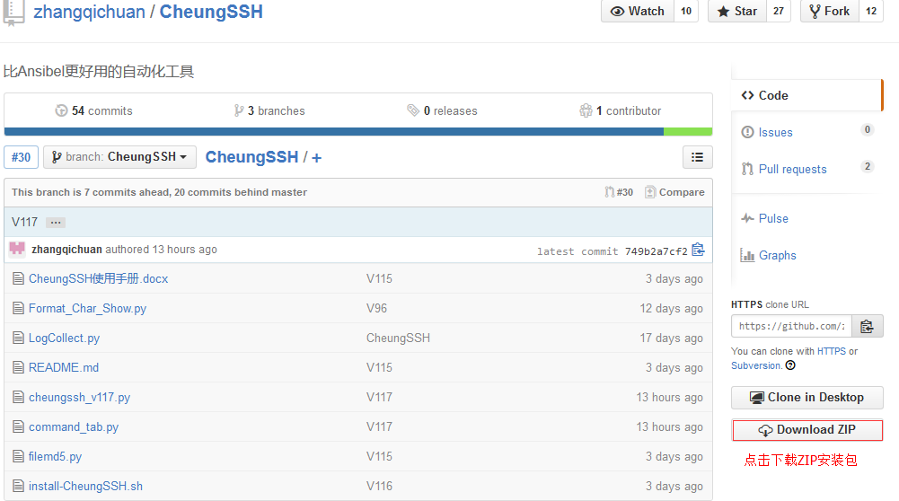
（3） 点击Download ZIP按钮就可以了，然后在服务器上unzip CheungSSH.zip 解压即可！
此时在CheungSSH中会有全部的程序，如图
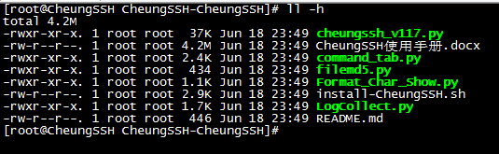

主要文件说明：
文件 | 说明
cheungssh_v117.py | 主程序，负责所有功能操作以及启动
install-CheungSSH.sh | 安装脚本，初次安装需要运行此脚本，注意要有执行权限x

安装CheungSSH：
安装前注意：
只会安装在您的宿主目录$HOME下面，其他账户是无法读取您的所有配置，所以不用担心安全问题，如果您的服务器上有多个人要使用CheungSSH，那么需要在用户的家目录下安装。

如果您当前已经正确下载了CheungSSH，那么请执行如下操作进行自动安装CheungSSH：
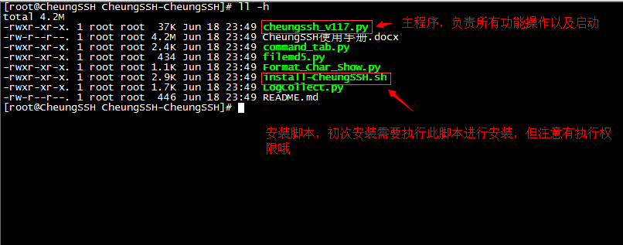
[root@localhost] # cd CheungSSH #如果您是浏览器下载的则执行cd CheungSSH-master
[root@localhost]]# chmod a+x install-CheungSSH.sh
[root@localhost]]# ./install-CheungSSH.sh
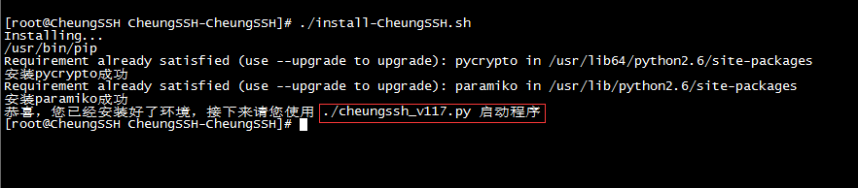

初始化CheungSSH：
如果您已经成功安装了CheungSSH环境，接下来请简单的执行启动CheungSSH
[root@CheungSSH]#cd /cheung/bin
[root@CheungSSH]#./cheungssh_v117.py
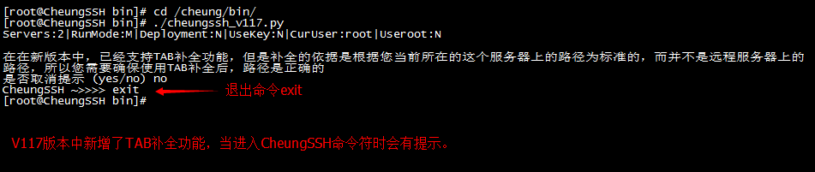
输入exit退出程序。
安装完成时，会生成/cheung这个目录，并生成了初始化的配置文件/cheung/conf/cheung.conf
您可以使用您的Linux系统命令ls -lh /cheung进行查看
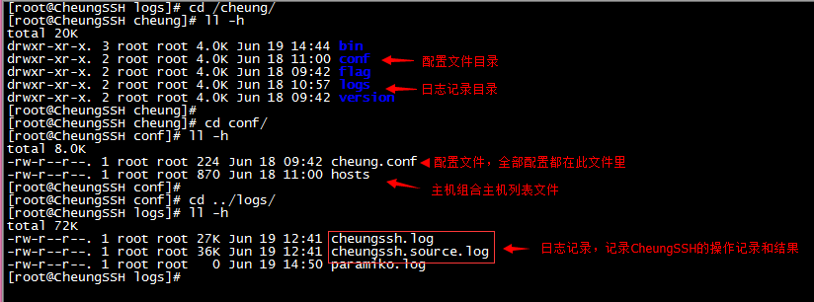

/cheung/conf/cheung.conf配置介绍：
[CheungSSH]
Useroot=N #假如，您在您的单位里面，不能直接使用root登陆 服务器，必须通过一个普通账户登陆，那么您可以 使用这个配置 Useroot=Y 自动切换到root,也就相当 于使用su - root命令

Timeout=3 #这个是您登陆您定义的那些IP中，超时的时间，比 如在指定的10秒钟内，无法连接上服务器，那么就 停止登陆

RunMode=M #使用的线程模式，M表示多线程，D表示单线程， 默认是多线程的，为的是提高批量执行的效率。

UseKey=N #是否启用KEY秘钥登陆服务器，如果您担心密码安 全问题，那么您可以使用这个来登陆服务器，当然 前提是您已经配置好了KEY

#Deployment=N #是否启用部署模式，假如您需要批量重启Jboss Tomcat等，那么可以选用这个模式

#ListenFile=/var/log/messages #这个是开启Deployment=y后使用的功能，就是制 定一个日志文件，让程序去扫描的文件

#ListenTime=60 #这个是开启Deployment=y后使用的功能，就是定 义扫描日志的时间规定，超过这个时间，程序就不 会扫描了。

#ListenChar=Server startup #这个是开启Deployment=y后使用的功能，就是定 义一个关键字幅信息，假如您操作的对象是tomcat， 那么遇到这个信息，就表示启动成功。
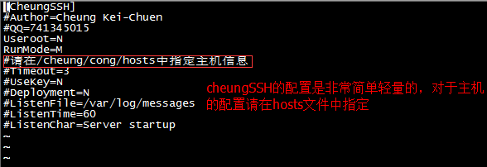

配置样例：
假如此时，您需要对如下服务器进行操作管理并且，使用密码登陆：
主机地址 | 端口 | 账户 | 密码 | Su-root密码
192.168.1.1 | 22 | admin | admin123 | None
192.168.1.2 | 555 | root | root456 | None
提示：
如果您使用PublicKey登陆，请开启UseKey=Y，并将密码列设定为None，或者任意字符,因为您无需使用密码。

配置/cheung/cong/cheung.conf
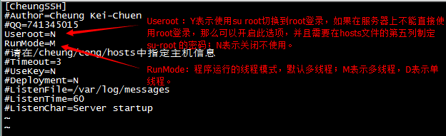
Useroot ：Y表示使用su root切换到root登录，如果在服务器上不能直接使用root登录，那么可以开启此选项，并且需要在hosts文件的第五列制定su-root 的密码；N表示关闭不使用。
RunMode：程序运行的线程模式，默认多线程；M表示多线程，D表示单线程。

配置/cheung/conf/hosts
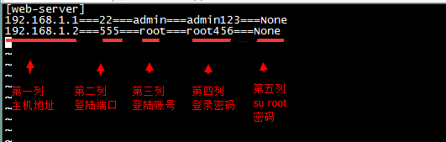
解释：
第一列：主机地址
第二列：主机的端口
第三列：主机的登陆用户名
第四列：主机用户名的密码，如果您担心密码泄露，那么此处可以填写None
第五列：su-root的密码 ,如果您未使用Useroot，此列可以填写None
以上配置必须有固定的格式，否则程序将无法运行
提示：
如果您在密码列填写的是 None ，那么在您执行命令的时候程序将会询问您密码。这样可以保护安全信息。

正式启动CheungSSH
如果，通过上面的阅读，您已经配置好了/cheung/conf/cheung.conf这个配置文件，正确的指定了您要被管理的主机，那么您可以使用命令正式启动进入CheungSSH：
[root@CheungSSH]# ./cheungssh_v117.py
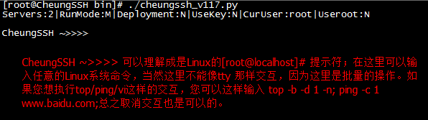
CheungSSH ~>>>> 可以理解成是Linux的[root@localhost]# 提示符；在这里可以输入任意的Linux系统命令，当然这里不能像tty 那样交互，因为这里是批量的操作。如果您想执行top/ping/vi这样的交互，您可以这样输入 top -b -d 1 -n; ping -c 1 www.baidu.com;总之取消交互也是可以的。

让CheungSSH执行命令
1.初次执行命令：
现在您可以输入任何的Linux系统命令，来简单的看看，例如uptime：
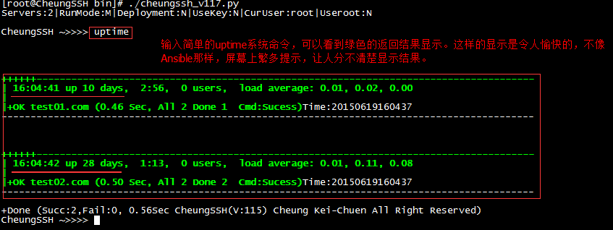
当然uptime这是一个远程服务器上的系统命令。
2.再试试执行命令:
不仅仅是uptime，您可以输入touch /tmp/test123 在远程服务器上创建一个文件（这些命令仅仅是示例，不要被这些示例混淆，认为只能输入这些命令哦！而是可以输入任何的Linux系统命令）:
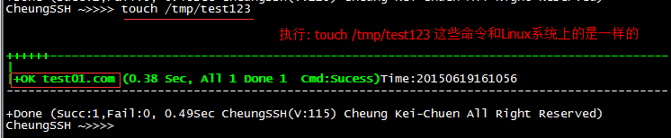
小提示：
在CheungSSH里面输入的命令，都是在您的远程服务器上执行的哦！CehungSSH做的就是让所有的服务器都执行您输入的命令，而省去的是您每台服务器逐个进行操作，并且对每个服务器的执行结果进行汇总统计，比如成功了多少，失败了多少？这些都会有统计显示，而这些都在后面的文章中介绍。假如您的服务器有100000台，那么这个效率将是很惊人的！
现在，您可以自行登陆test.com(我自己配置的是test.com，当然您配置的服务器可能是其他比如192.168.1.1)上看看 ls -lh /tmp/test123这个文件是否创建成功:
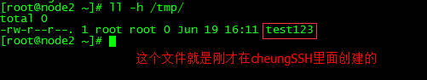
可以看到，的确是创建成功了！

架构介绍：

CheungSSH的总体架构设计
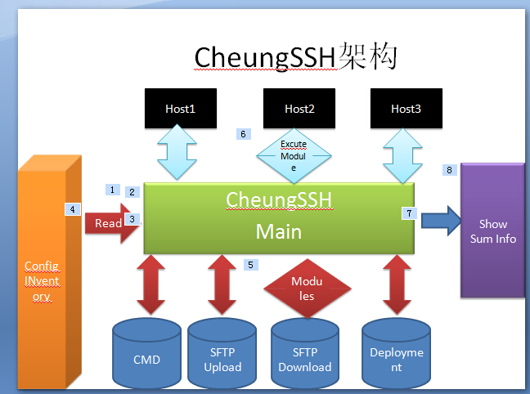

CheungSSH的操作流程
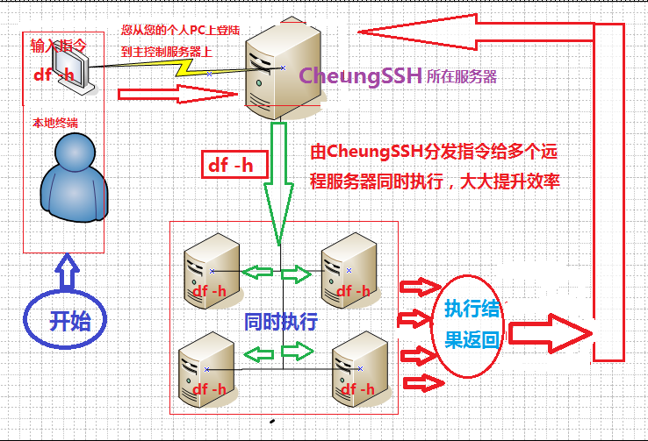

CheungSSH设计原理
在运维工作中，我们往往是管理着众多的服务器，如果某个时刻您需要对这些服务器进行管理，比如突然创建一个文件， 突然要多这些服务器进行某种操作，那么此时您是如何应付的？（当然您可能正在使用比如Ansible，Puppet等工具，而我在开篇就说过这些工具的特点是繁琐的）传统的对服务器进行逐个操作，或者是试用SecurCRT进行批量的操作，那将是不可取的，因为效率一样低下。所以，CheungSSH要做的是，把在您的PC上输入的指令，或者是上传下载文件的操作，或者是更新上线代码动作，批量的让被管理的服务器同时执行提高效率，而且对执行过后的结果有序的进行统一汇总显示。就算您要让服务器执行N多次命令或者操作，那么您只需要在您的显示器上看一个汇总结果就能知道所执行的情况了，除了提高批量管理的效率，还提高了人工分析的效率，这就是ChuengSSH的原理。

功能表

序号 | 功能 | 功能解释 | CheungSSH是否支持
2 | 批量分发命令 | 在您的本地输入一条命令，程序将会自动把这些命令发送给远程多个服务器执行 | 支持
3 | 批量上传文件 | 在您的本地执行获取远程服务器的文件到本地，原理跟SFTP一样，但是这里是多个服务器同时执行SFTP | 支持
4 | 批量下载文件(正则匹配) | 在您的本地执行上传远程服务器的文件到远程服务器，原理跟SFTP一样，但是这里是同时为多个服务器执行SFTP，并且支持正则表达式的匹配，比如,您想下载服务器上Tomcat在5月~8月的日志到本地查看: tomcat/logs2015-0[5-8].*.log | 支持
5 | 多线程 | 为多个服务器同时执行，这样能减少执行的时间，加快执行效率，尤其是在服务器较多的情况下 | 支持
6 | 自定义输出格式 | 为了更人性化的显示执行结果， 您可以自行编写一个脚本对结果内容进行重新格式化输出，只为了方便您的查看 | 支持
7 | 格式化日志入库 | 程序执行的命令和结果，都将写入日志文件中，加入您在每天早上要执行巡检CPU MEM IO DISK 的信息，比如命令：df -h|grep '/' 得到结果 96% ,那么这些结果都将会格式化的写入日志中，同事也省去了您整理输出信息的时间。提高工作效率 | 支持
8 | 命令结果返回状态判断 | 每个命令执行是否成功，成功了多少， 用时多少，都会显示 | 支持
9 | su root权限 | 假如您的服务器只能以普通账户登录，而您平时又是用普通用户登录后su - root执行命令，这里也支持。 | 支持
10 | 结果统计 | 执行的命令条数，成功数，用时等人性化统计。 | 支持
11 | 自助区分 | 每个服务器的返回结果，都以特定格式区分开来，方便查看 | 支持
12 | 批量发送命令界面 | 可以在程序里面进行批量发送命令，就像是Linux的shell终端一样，但是不支持实时交互 | 支持
13 | 后台运行 | 以命令的方式运行，比如您把命令写入一个脚本中，然后用crond每天早上为您自动为多个服务器巡检 .Auto_SSH_Manager_Stand_V71.0.py <<EOF \n free -m | 支持
14 | 模块化接口 | 每个命令功能，都是一样以模块执行，所以跟Ansible是一样的原理，但是我认为比Ansibel更人性化 | 支持
15 | 二次开发 | 有API接口， 如果您想要针对您的工作进行进一步的开发，那么也是可以的 | 支持
16 | 本地脚本在远程服务器运行（远程服务器没有脚本） | 您在本地编写一个脚本，或者是程序，或者是可执行文件都行，在远程服务器上事先不需要存在该脚本，而您可以直接在远程服务器上运行 | 支持
17 | 自动化巡检 | 比如您可以在crontd中编写一条命令， 定时为您的多个服务器进行巡检操作，巡检的结果，将会格式化的写入本地日志，提 | 支持
18 | 不同文件上传到不同服务器上 | 比如您部署Tomcat Weblogic集群的时候，有可能每一个Tomcat节点的配置文件都不同，那么可以采用此模式，进行上传配置文件 | 开发中
19 | 部署模式类似 | 比如您时常部署Tomcat程序 Weblogic程序等，部署的服务器需要部署完成一台才能进行下一台的操作。很多企业都是这样 | 支持
20 | 密码方式登录 | 密码登陆，与Shell一样 | 支持
21 | 密钥方式登录 | PublicKey登陆，与Shell一样 | 支持
22 | cd切换目录 | 就像在Shell中一样，可以在与远程服务器上cd切换路径 | 支持
23 | 选定执行命令失败的主机 | 如果您执行一个命令失败了，那么您可以select这些主机，然后针对这些主机运行命令 | 支持
24 | 选定一个或者多个主机 | 选定一个或者多个主机运行命令 | 支持
25 | 选定主机组 | 选定一个或者多个主机组运行命令 | 支持
26 | Sudo登陆 | Sudo登陆远程服务器后执行命令 | 支持

功能介绍

命令功能
首先在您的终端里面执行命令启动
[root@1 CheungSSH]# ./cheungssh_v97.py
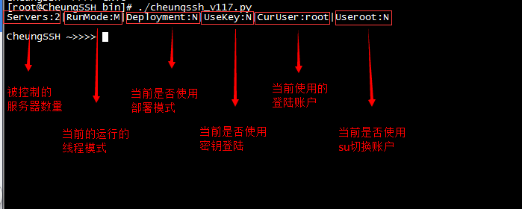
说明：
Servers: 提示被控制的服务器数量
RunMode: 当前运行的线程模式，M是多线程，D是单线程
Deployment: 是否使用部署模式，N表示不是，Y表示是
Usekey: 是否使用密钥登陆，N表示不是，Y表示使用密钥登陆
CurUser: 表示当前使用的用户
Useroot: 是否使用su root切换账户，N表示不，Y表示是

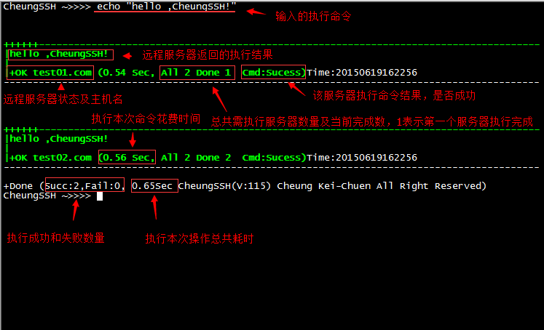

命令行代码的实现：
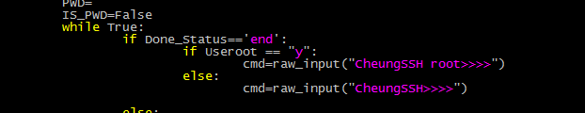
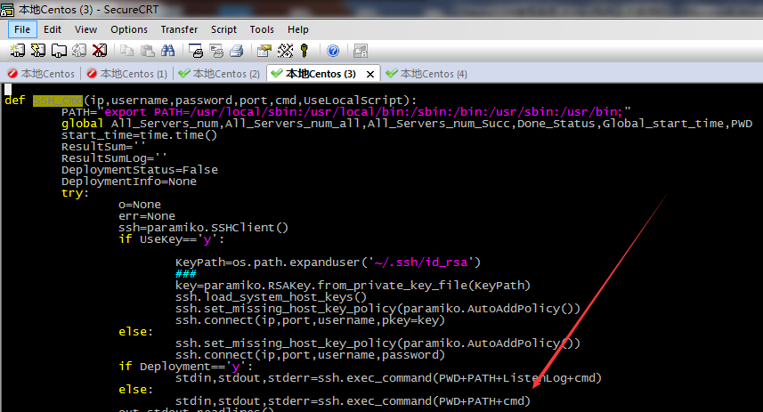

快捷键的使用：

cd切换目录
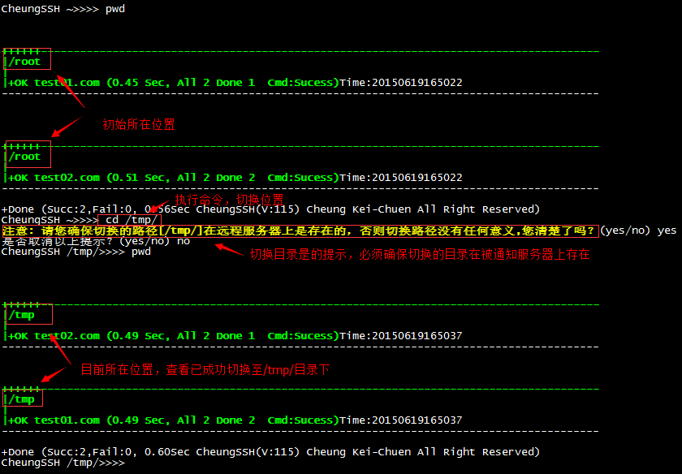

方向键
用方向键切换历史命令，方便查询和执行：
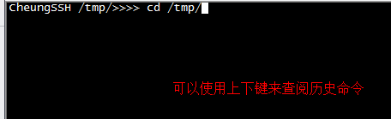

清屏操作
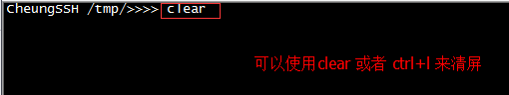

History 命令记录
在CheungSSH中，一样支持了在TTY中的方向键，您可以使用上下方向键翻出您曾经输入过的命令。

后台调用cheungssh程序
假如您需要额外的编写一个程序来让CheunSSH为您运行，那么您可以这样操作：
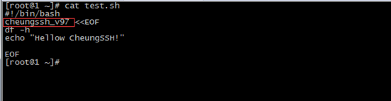
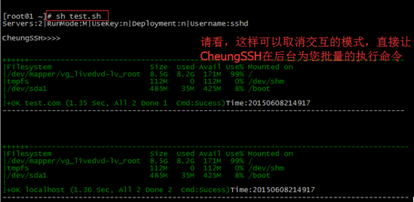

使用CheungSSH的脚本功能
假如，现在您有一个对N多个服务器巡检的新脚本，假如是check.sh，在控制机上。现在需要立即检查这些服务器，那么现在CheungSSH为您提供了很好的帮助，而事先，在远程服务器上没有您这个check.sh脚本的存在，那么您可以使用这个功能进行操作:
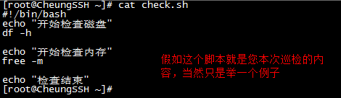

[root@CheungSSH]# ./cheungssh_v117.py
#说明：run运行的是控制机本地的脚本，如下图
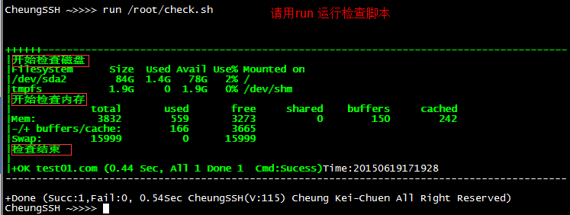
注意：run运行的这个check.sh 脚本事先在远程主机上是不存在的，CheungSSH可以帮助您，无需拷贝或传输到远程主机上，而直接在控制机上便可以run运行，返回执行结果，省去众多操作，提高效率。

提示：
在CheungSSH V97版本后，我已经为您把CheungSSH的程序复制到了/cheung/bin下面，并且已经加入了PATH路径，您可以使用echo $PATH查看

日志审核

日志路径：
对于您所有的操作，我都为您做了日志记录，这样以便于您在事后对操作进行安全审计，日志文件在 /cheung/logs/cheungssh.log
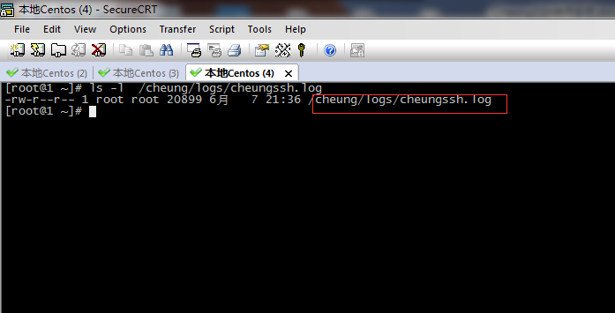

志格式介绍：
cheungssh.log日志记录了执行的命令以及运行的反馈结果，如下图：
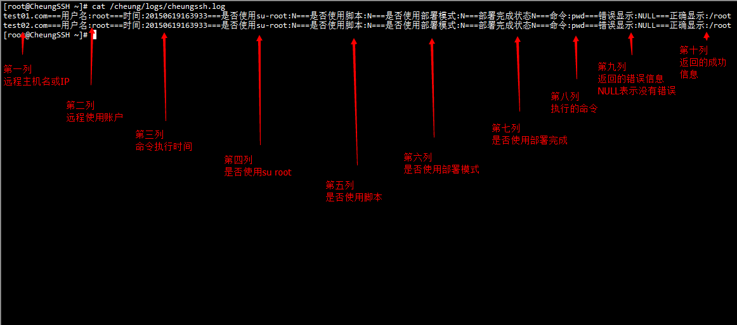

提示：
倒数第二列如果为NULL则表示没有错误的返回，表示命令执行是结果成功的；
倒数第一列如果为NuLL则表示没有成功的返回，表示命令执行的结果失败的。

查看格式化日志：
假如您使用CheungSSH执行了命令 ls –lh / ，那么会生成如下的日志记录,返回的信息不止一行，而我为了能格式化的记录日志，已经合并成了一行，所以，您需要使用命令
[root@CheungSSH ~]# awk -F '===' '{print $NF "\\n"}' /cheung/logs/cheungssh.log >/tmp/tmp.txt
[root@CheungSSH ~]# echo -e `cat /tmp/tmp.txt`
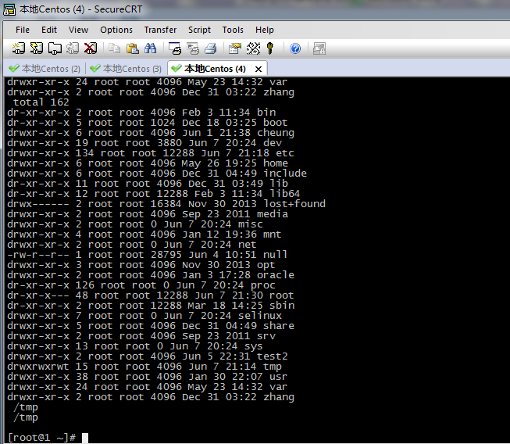
提示：
该日志格式，只是为了方便入库而设计的，所以不建议您查看该日志的内容，而查看/cheung/logs/cheungssh.source.log 这个日志文件

日志入库
假如每天要对各个服务器进行Disk、CPU、Mem等的巡检，而要对这些数据进行处理，比如写入Excel、Mysql数据库等等；如果您要对日志进行入库的操作，建议首先生成一个全新的日志文件，在CheungSSH命令行中，执行 flush logs将生成一个新的/cheung/logs/cheungssh.log日志文件
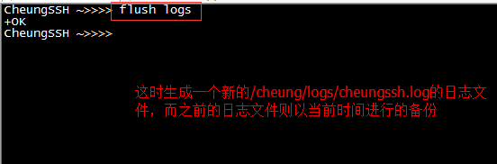
这时生成一个新的/cheung/logs/cheungssh.log的日志文件，而之前的日志文件则以当前时间进行的备份
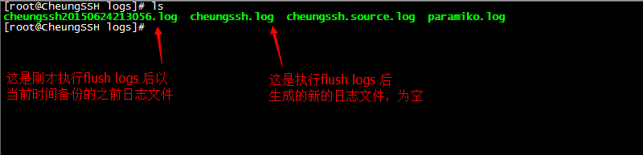
这样做的目的，只是为了能更方便的入库操作。

对磁盘进行巡检
df -h|awk '$NF=="/"{print $(NF-1)}'
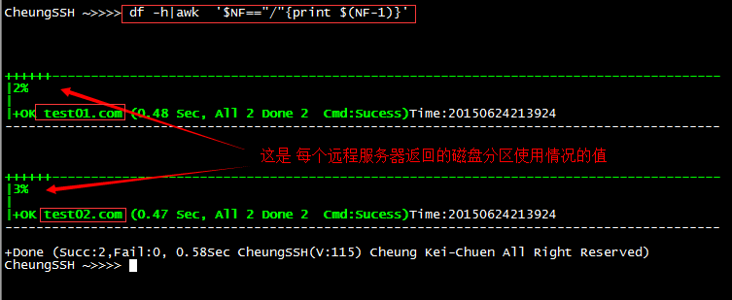

对执行的结果进行提取，并写入mysql数据库：
awk -F '===' '{printf "insert into test_table(IP,Disk) values(%s,%s)\n",$1,$NF}' /cheung/logs/cheungssh.log
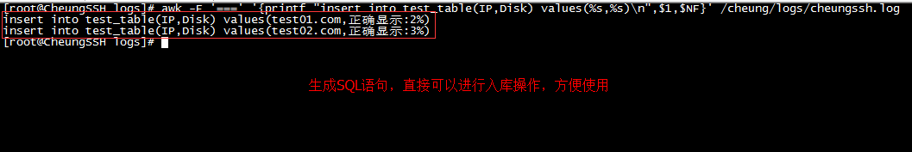

原始日志（适合查看的日志格式）
例如刚才执行的检查 / 分区的操作，返回的信息不仅在当前输出显示，而且也在原始日志/cheung/logs/cheungssh.source.log 中也显示，如下图：
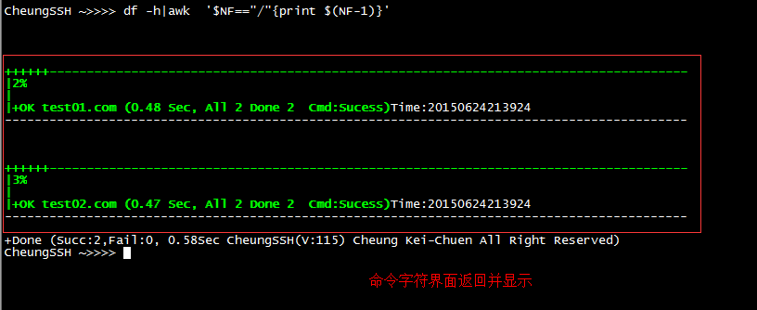
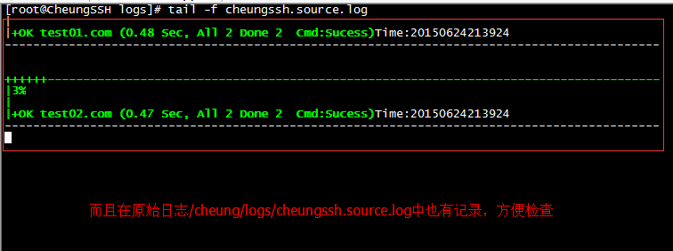

批量上传文件功能
假如此时，您有一个Tomcat的server.xml配置文件需要上传到N多个服务器上，那么我的这个程序也为您提供了良好的支持：
[root@CheungSSH ~]# ./cheungssh_v117.py -t upload -s /root/server.xml -d /tmp/
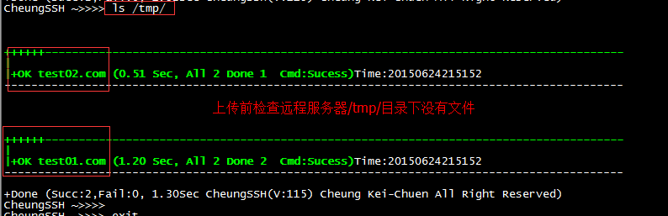
上传控制机的/root/check.sh 文件到远程服务器上，如下图
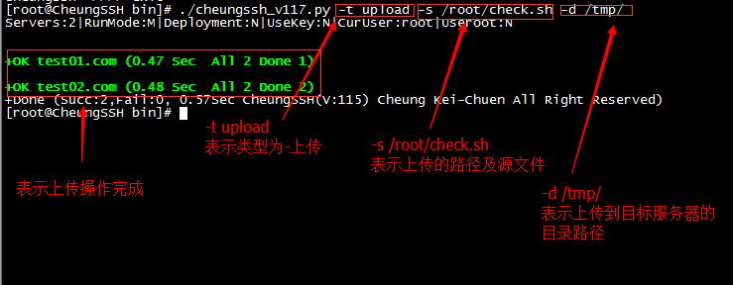
上传完成，查看远程服务器上是否有文件，如下图
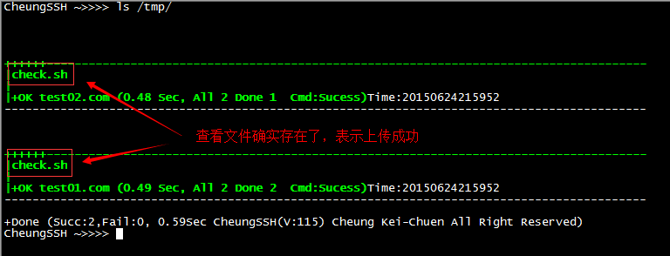

批量下载文件功能
假如您此时需要查看N多个服务器上的web访问日志文件access.log，那么在这里，我一样为您做了良好的支持：
查看控制机的/root/目录下没有远程服务器上的web日志文件，如下图
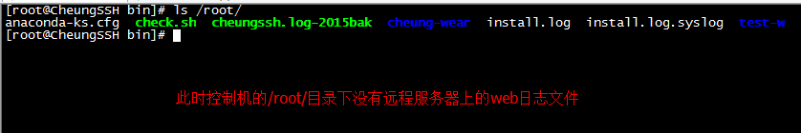
执行下载远程服务器上的web日志文件，如下图
[root@CheungSSH ~]# ./cheungssh_v117.py -t download -s /var/log/access.log -d /root/
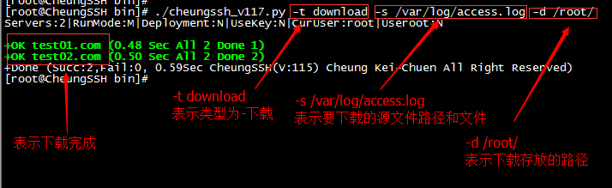
再次查看控制机上是否下载完成，如下图：
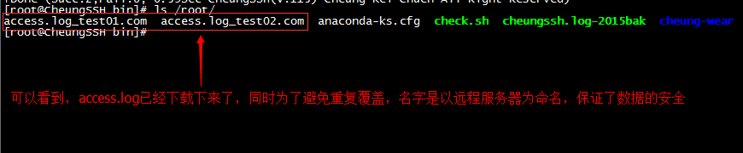

更强大的批量下载文件功能
使用正则下载表达式下载，假如此时，您需要从N个服务器上下载2015年6月1日 ~ 10日的access.log日志文件，那么在这里，我也为您提供了良好的支持:
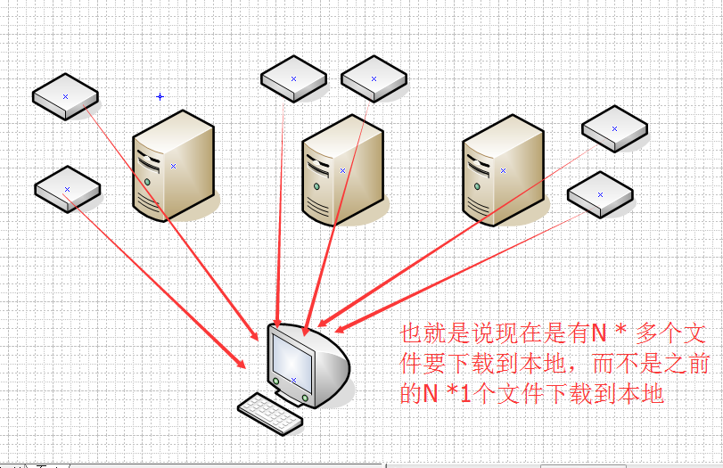
例如下载web服务器上的access-2015-06-01.log到access-2015-06-10.log的日志文件，如图
[root@CheungSSH ~]# ./cheungssh_v117.py -r -t download –s '/tmp/localhost_access_2015-06-[1-10].log' -d ./logs/
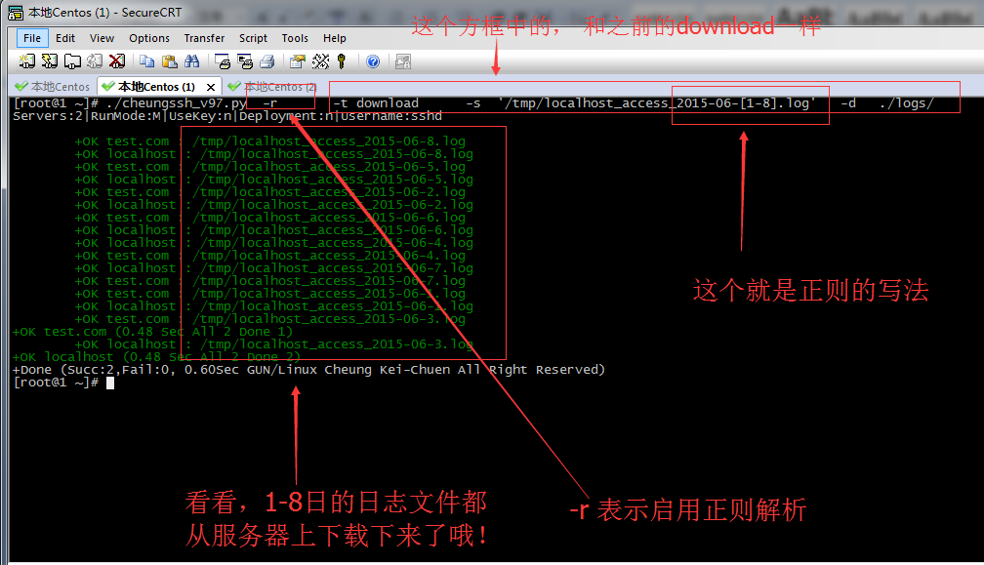

Su - root功能
假如，您的企业要求，您只能使用一个普通用户登录服务器，然后再su - root切换，那么CheungSSH在这里为您提供了良好的支持：

开启相关配置
修改/cheung/conf/cheung.conf 进行相关的配置，如下图：
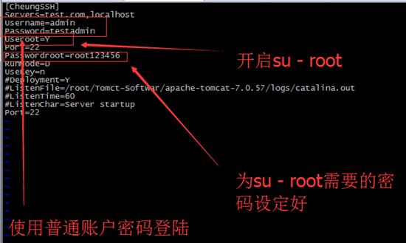

正式使用su – root执行命令
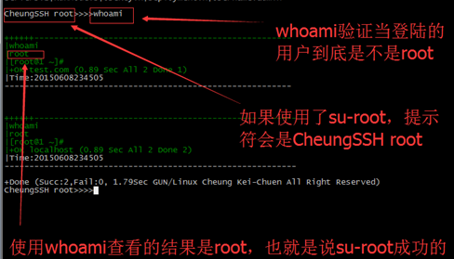

部署功能
请设想，您现在需要对您的N多个游戏服务器进行Tomcat或者是Jboss的重启操作，但是领导要求，应用必须只能逐一重启，而且要保证重启成功后，才能重启下一台，不能对全部服务器进行同时重启，那么此时CheunSSH为您提供了良好的支持：

首先请调整相关配置
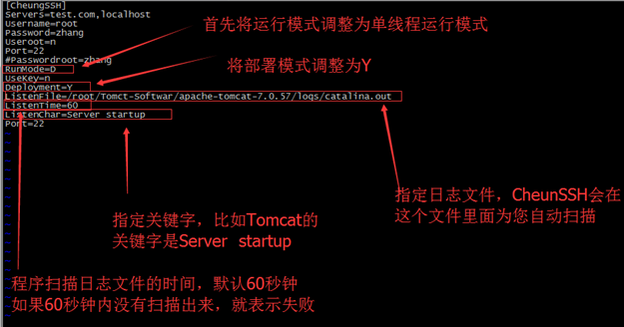

开始对tomcat进行自动化部署启动
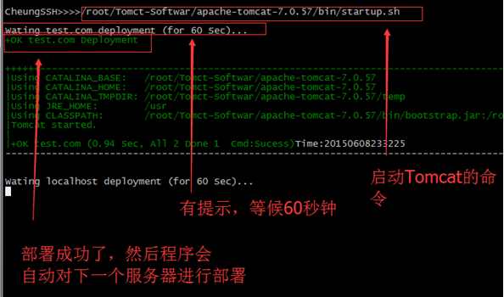
可以看到所有的服务器都部署成功了.

sudo登陆
场景：
假如在您的单位里面，您有一个普通账户admin，用于登陆服务器，但是您平时都是需要sudo su - root登陆root账户，在这里，CheungSSH也为您提供了良好的支持。
  - sudo使用的配置

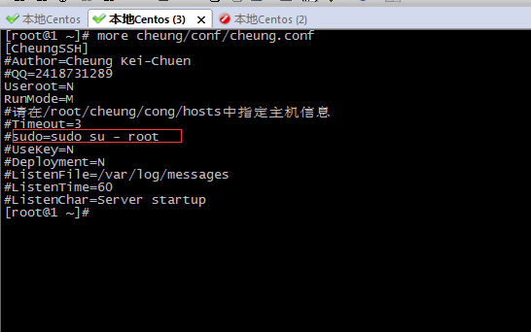
将#注释取消，即可，假如您需要登陆到其他用户，只需要使用
sudo=sudo su other_username 的方式即可,也就是说sudo的后面是您平时sudo登陆其他账户的命令
假如您不需要sudo登陆，那么一定要注释sudo这个配置

12.2 在sudo模式下执行命令

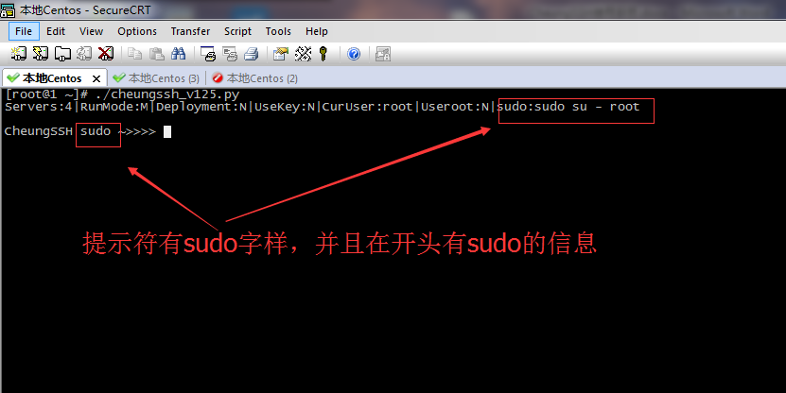

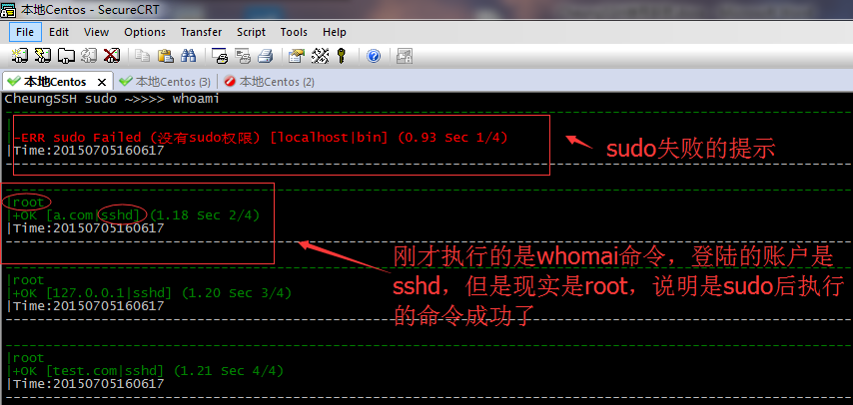

本地脚本在远程服务器上运行
假如您某一天编写了一个检查脚本，该脚本需要在被管理的服务器上运行那么您可以通过如下操作实现，事前，远程服务器上不需要存在该脚本
脚本内容
[root@CheungSSH ~]# more b.sh
echo "远端服务器:"
/sbin/ifconfig|awk -F "( *)|:" ' {if ($0~"inet6") next; } {if($0~/127.0.0.1/) next;} $0~/inet/{print $4}'
[root@CheungSSH ~]#
开始在远程服务器上运行本地脚本
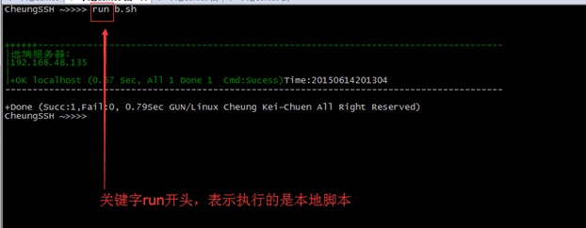
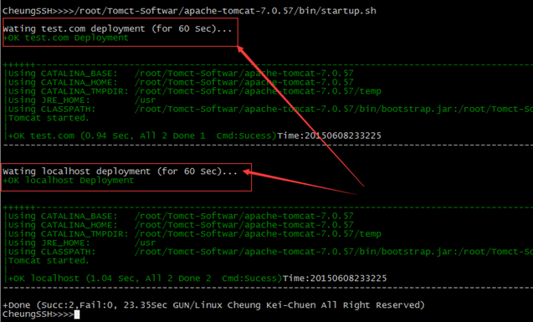
看看Tomcat的日志：
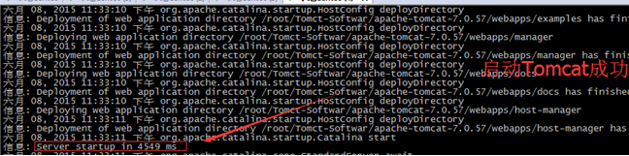

高级用法

安全问题

绕开密码泄露的安全问题
如果您担心在/cheung/conf/hosts配置文件中直接指定服务器的密码，那么您可以使用如下方式解决这个问题，例如配置/cheung/conf/hosts 文件
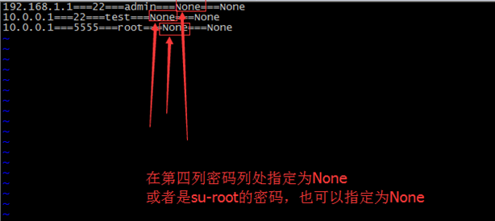

执行验证
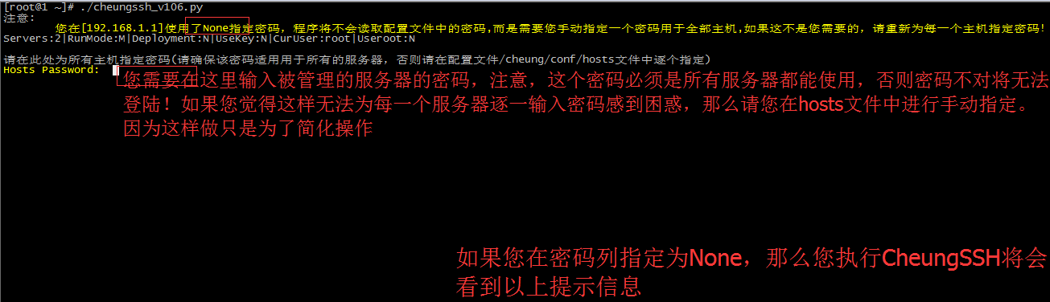
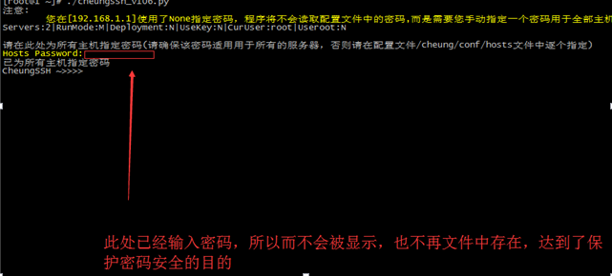

目录切换

使用cd切换目录
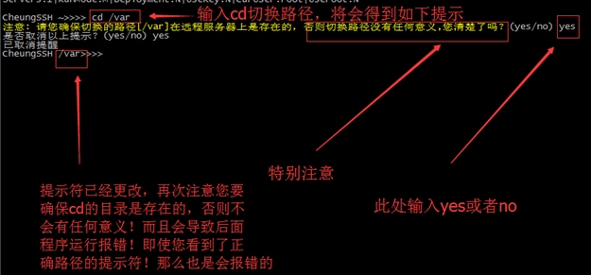
如果您用cd 切换了一个不存在的路径，那么您在运行命令的时候，将会看到如下报错:
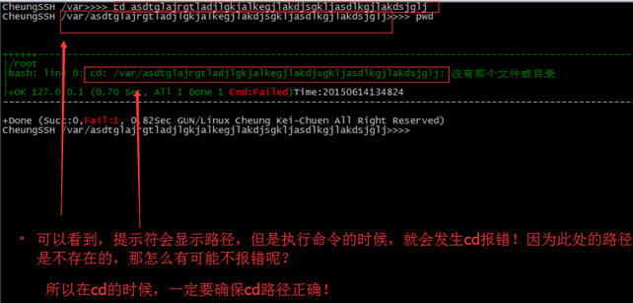

使用内部命令
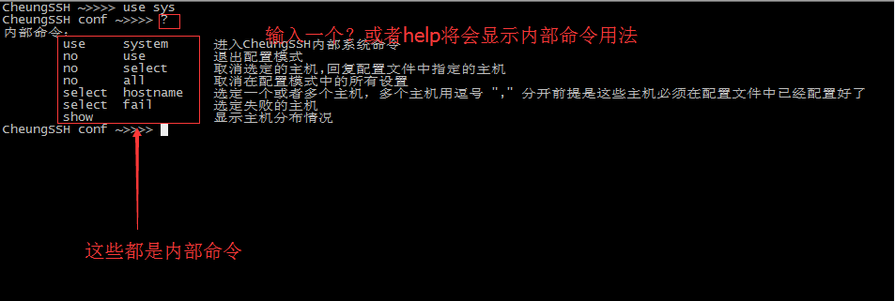

使用use sys进入配置模式
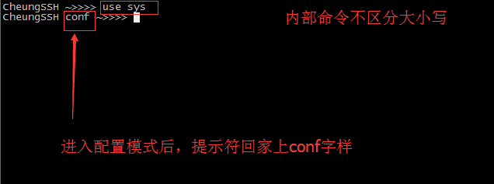

查看当前已经配置的主机:
CheungSSH conf ~>>>> show
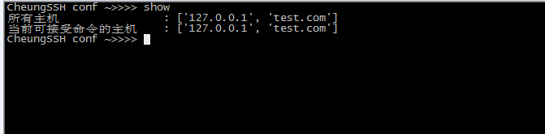
解释：
1. 所有主机：您在hosts配置文件中设定好的主机
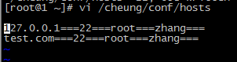
2.当前可接受命令的主机：默认是所有主机，如果您使用了select指定一些特定主机，那么这里就是select后的主机
3.执行命令失败的主机，假如您执行了某个命令，有部分主机执行失败了，可以使用show看到：
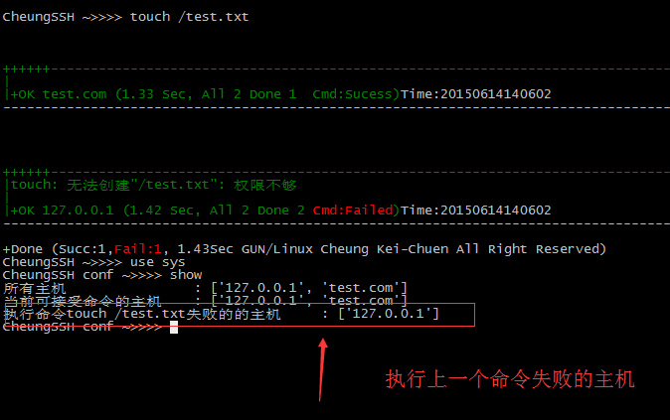

select选定一个主机进行操作管理
假如此时，您想对某些特定的服务器进行操作管理，而不是全部主机，或者是失败的主机

选定失败的主机运行命令：
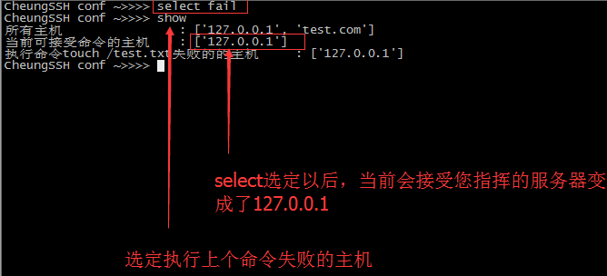

退出配置模式

CheungSSH conf ~>>>> no use
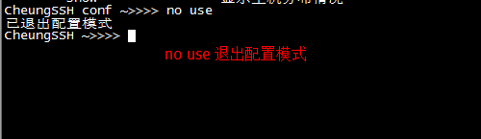

运行一个命令，例如 uptime
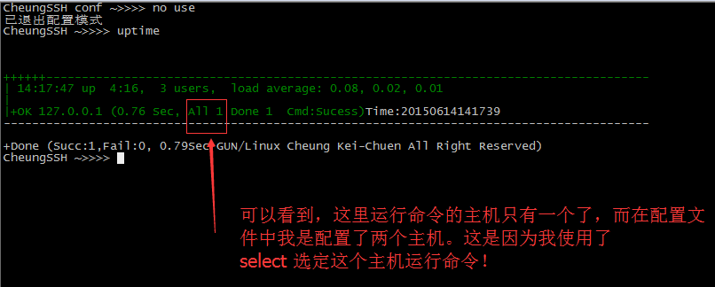

选定一个或者多个主机
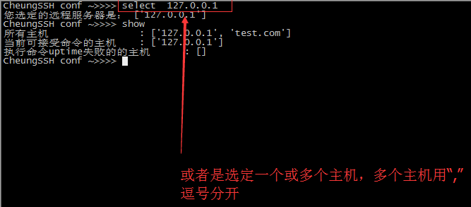
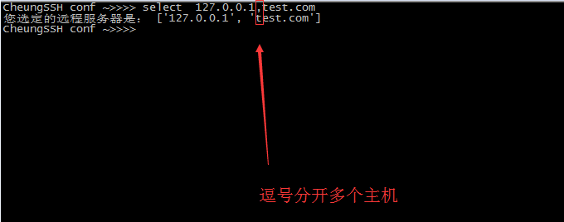
提示：
选定的主机一定要在配置文件hosts中存在，如果您select一个没在配置文件中存在的主机，那么会有如下提示：
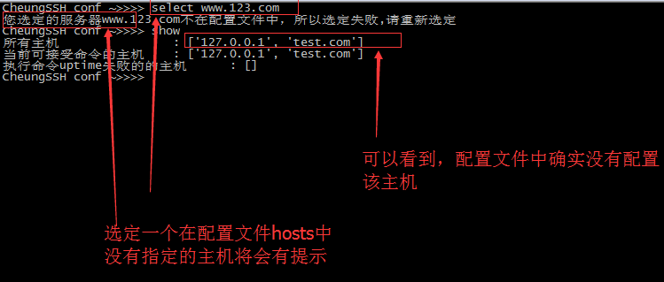

使用主机组
假如您在/cheung/conf/hosts文件中这样配置了多个主机组:
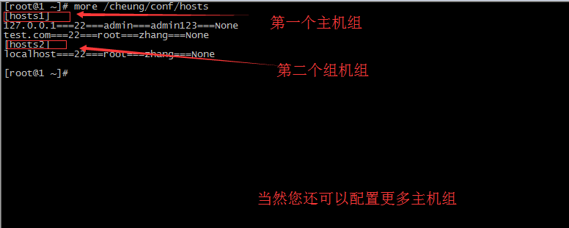
您可以进入配置模式，进行选定主机组
CheungSSH ~>>>> use sys
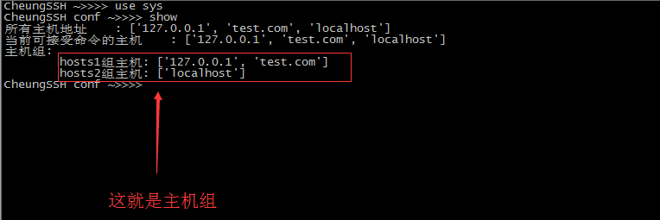

选定一个主机组
假如，您要选定hosts2组进行操作管理，那么您可以通过如下操作实现:
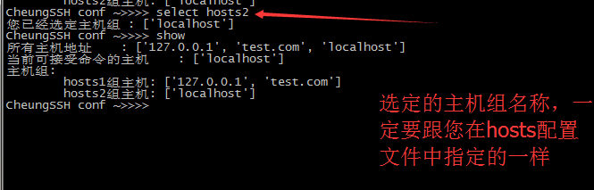
选定以后，您可以使用show看下您当前的主机分布情况：
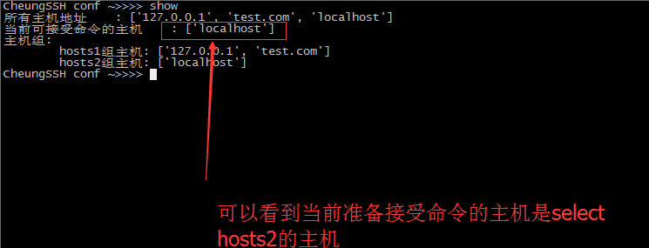

选定多个主机组
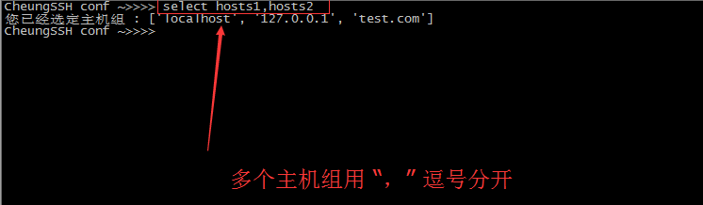

取消设置

退出配置模式
CheungSSH conf ~>>>> no use

取消所有被选定的主机
恢复配置文件中的全部主机
CheungSSH conf ~>>>>no select

CheungSSH的联系方式和版权

联系方式：
QQ： 2418731289

版权声明：
本软件由张其川（Cheung Kei-Chuen）保留所有版权，侵权必究！

